移动端安卓5.62.15（iOS 5.62.17）版本更新内容介绍
1. 云空间
• 新增权限说明入口，对角色与权限对应关系做相关说明。
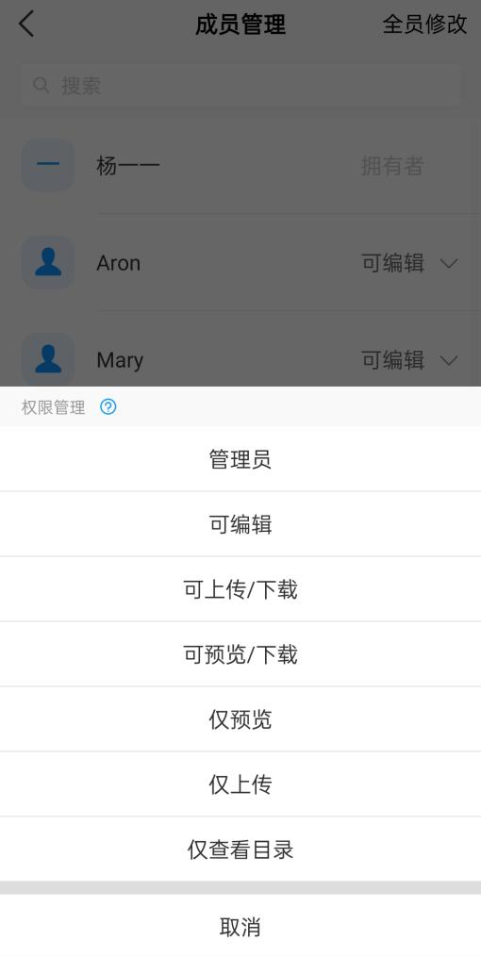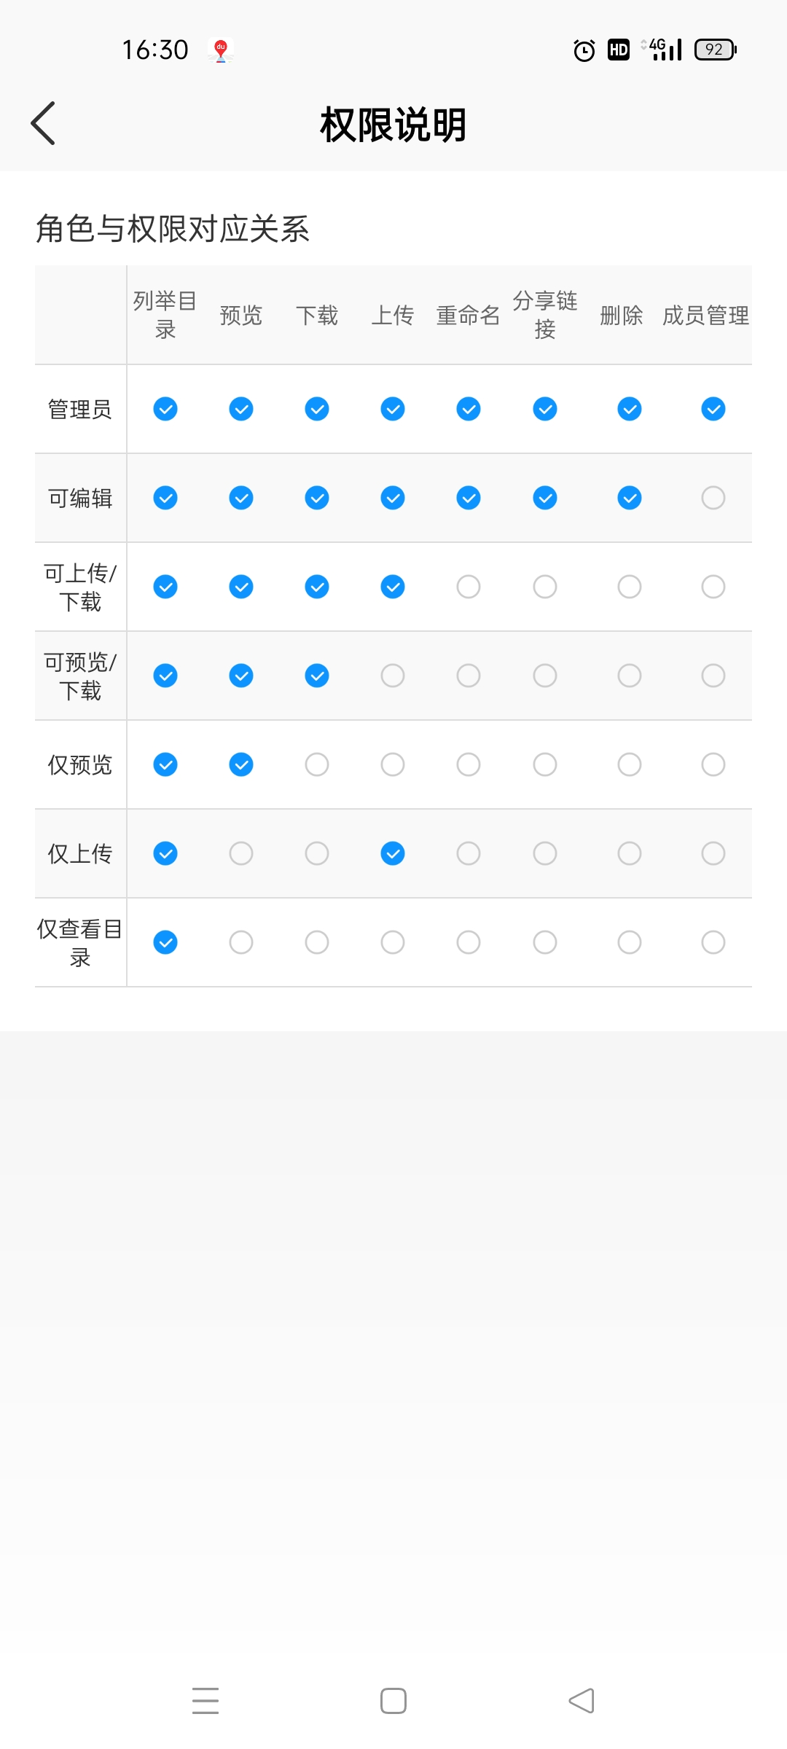
- 消息
• 设置新增群历史消息开关按钮，开启后，新建群组默认新成员可查看历史记录。

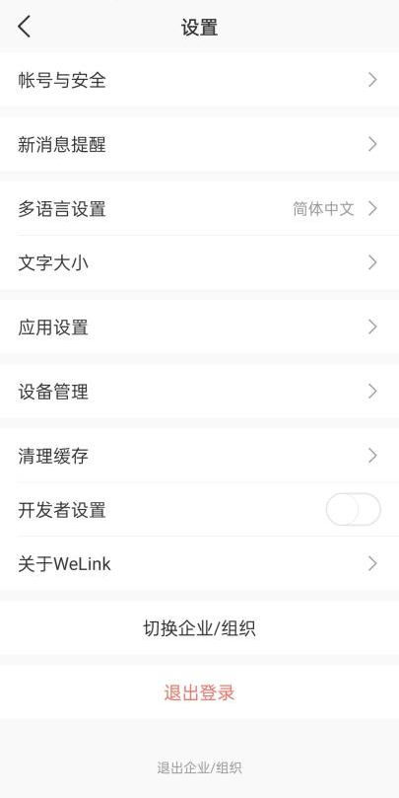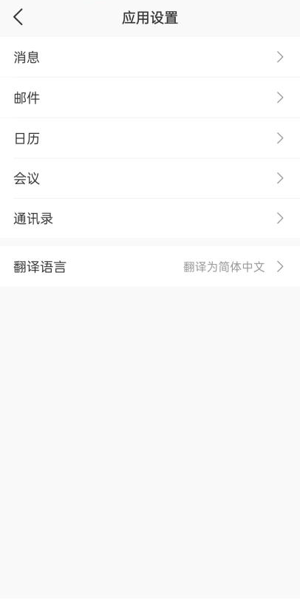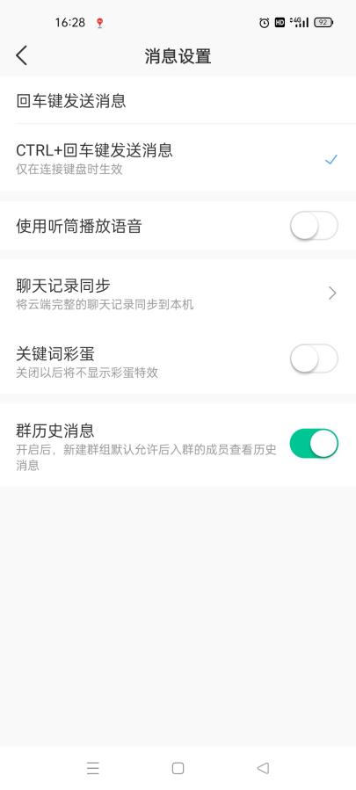
• 支持通过邀请提示点击成员进入详情页查看个人信息。
